Министерство образования Республики Беларусь

Учреждение образования

БЕЛОРУССКИЙ ГОСУДАРСТВЕННЫЙ УНИВЕРСИТЕТ

ИНФОРМАТИКИ И РАДИОЭЛЕКТРОНИКИ

Факультет компьютерных систем и сетей

Кафедра информатики

**ОТЧЕТ**

По лабораторной работе №2

«Работа с Docker»

Дисциплина «Избранные главы информатики»

Вариант 19

| Выполнил: | студент группы 253501 | Новицкий З. Я. |
| --- | --- | --- |
|  |  |  |

Минск 2024

1. Подготовьте рабочее окружение в соответствии с типом вашей операционной системы.



2. Изучите простейшие консольные команды и возможности Docker Desktop (см. лекцию), создать собственный контейнер docker/getting-started, открыть в браузере и изучить tutorial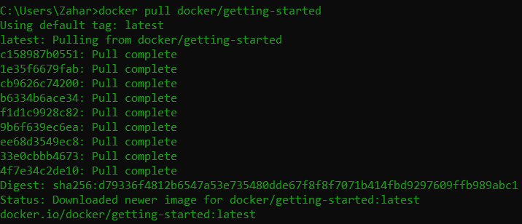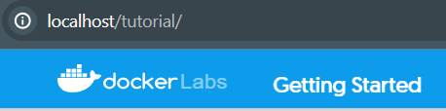

3. Создайте docker image, который запускает скрипт с использованием функций из <https://github.com/smartiqaorg/geometric_lib>.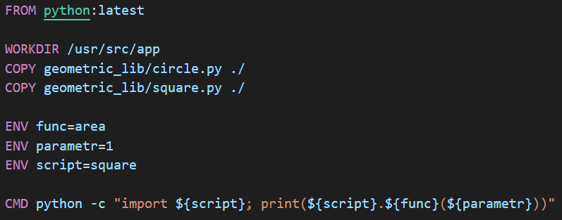

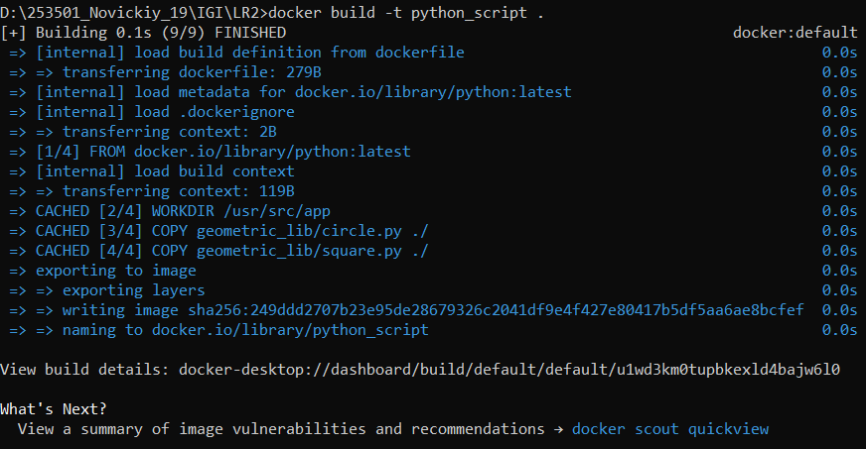

4. Скачать любой доступный проект с GitHub с произвольным стеком технологий. Создать для него необходимый контейнер, используя Docker Compose для управления многоконтейнерными приложениями. Запустить проект в контейнере.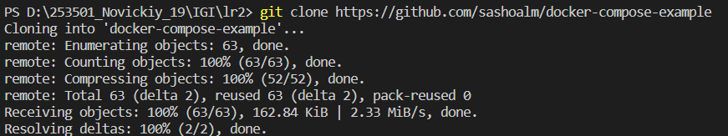

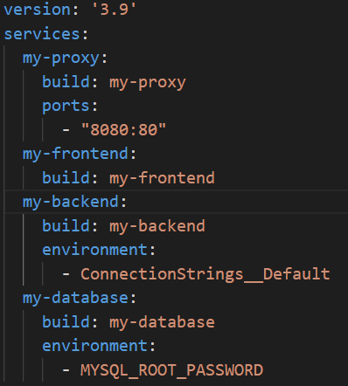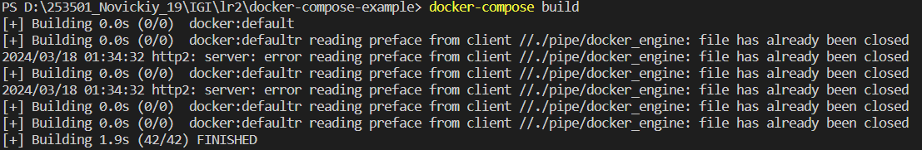

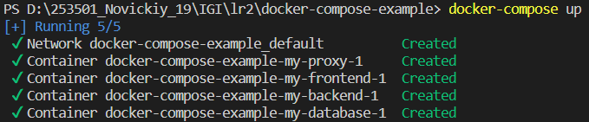

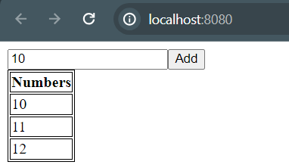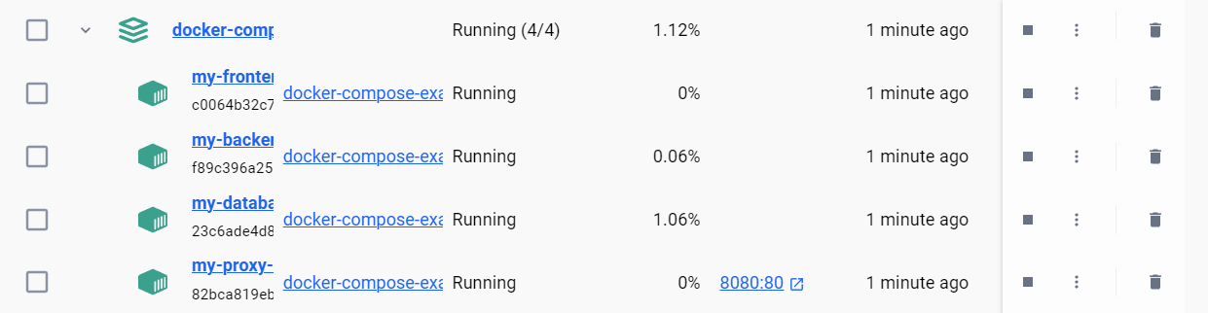

5. Настроить сети и тома для обеспечения связи между контейнерами и сохранения данных (исходные данные, логин, пароль и т.д.)

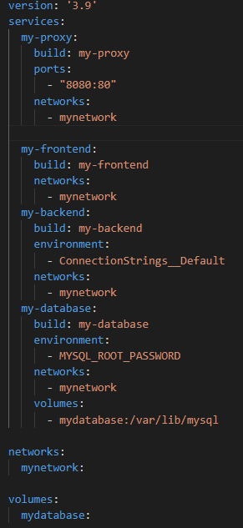

6. Разместите результат в созданный репозиторий в DockerHub









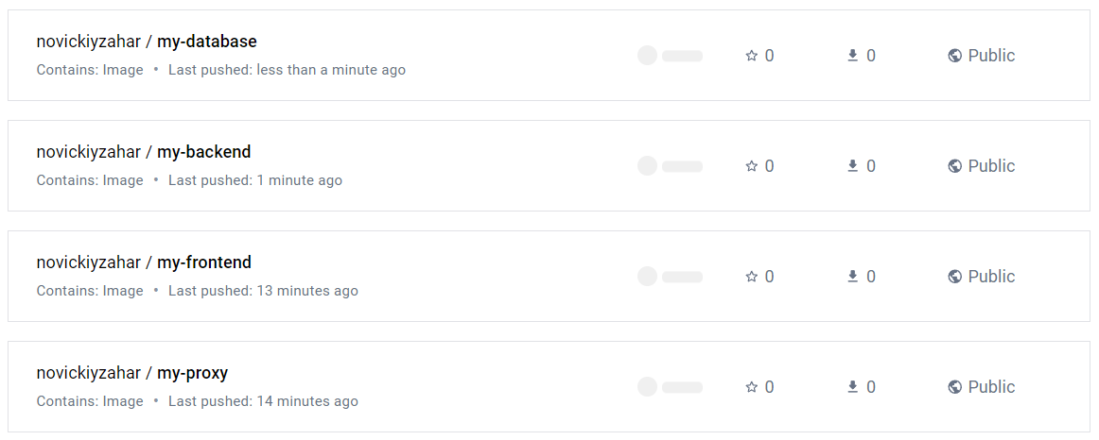

7.1 Получить информацию о всех сетях, работающих на текущем хосте и подробности о каждом типе сети.

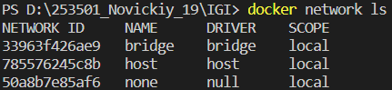

7.2 Создать свою собственную сеть bridge, проверить, создана ли она, запустить Docker-контейнер в созданной сети, вывести о ней всю информацию(включая IP-адрес контейнера), отключить сеть от контейнера.



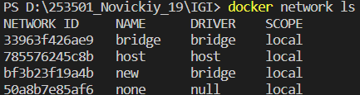













7.3 Создать еще одну сеть bridge, вывести о ней всю информацию, запустить в ней три контейнера, подключиться к любому из контейнеров и пропинговать два других из оболочки контейнера, убедиться, что между контейнерами происходит общение по IP-адресу.















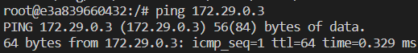

7.4 Создать свою собственную сеть overlay, проверить, создана ли она, вывести о ней всю информацию



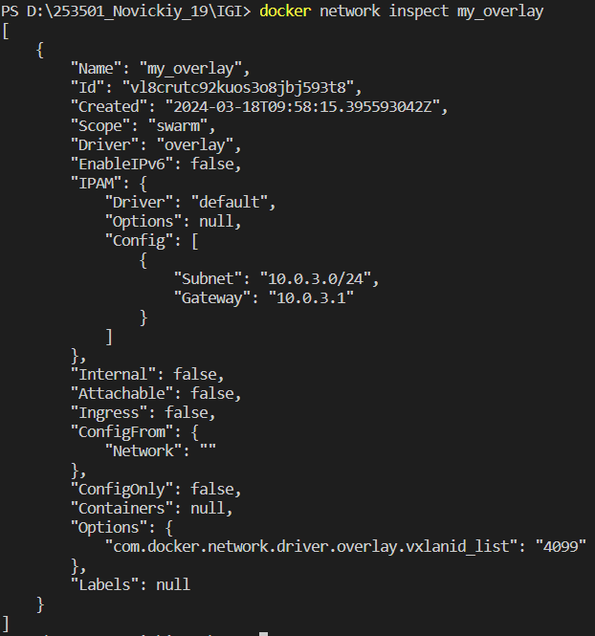

7.5 Создать еще одну сеть overlay, проверить, создана ли она, вывести о ней всю информацию, удалить сеть.





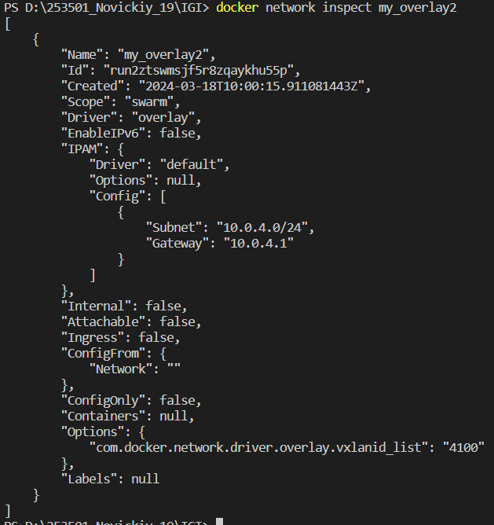



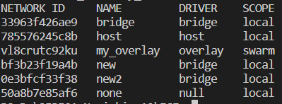

7.6 Попробовать создать сеть host, сохранить результат в отчет.

